Keskkonnaamet  Roheline 64  80010 Pärnu | Teie
Keskkonnaamet  Roheline 64  80010 Pärnu | Meie | (digitaalallkirja kuupäev)  nr 3-2.1/2025/7271
XXXXXXXXXXXXXXXXXXXXXXXXXXXXXX | XXX

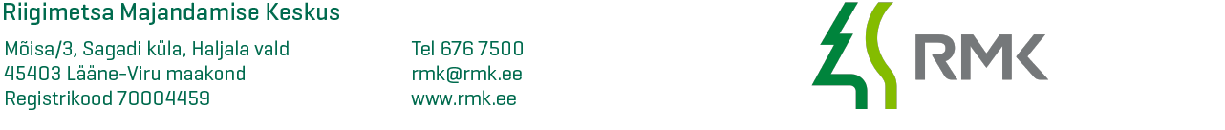
Taotlus

Palun anda luba metsamaterjali kokkuveoks külmumata pinnasel kvartalil AA114 eraldisel 7.

Lisatud kokkuveo skeem

Lugupidamisega

Rein Kukk
RMK Kagu regioon
varumisjuht
tel 5174904

